รายงานผลการปฏิบัติกิจกรรมในชั้นเรียน
Class Activity 4 : Project Planning & Design
Building an Enhanced Task Manager
Week 11 – การวางแผนและออกแบบโปรเจกต์ซอฟต์แวร์

หัวข้อ | รายละเอียด
ชื่อ – นามสกุล | ..................................................
รหัสนักศึกษา | ..................................................
รายวิชา / กลุ่มเรียน | Script Programming (sec 1)
ผู้มอบหมายงาน | อ.Sapphanyu Khamtoom
คะแนนเต็ม | 10 คะแนน
วันที่ส่งงาน | ..................................................
ชื่อโปรเจกต์ | enhanced-task-manager-design
ภาษาที่ใช้ | Python (ไลบรารีมาตรฐาน json, os, sys, datetime)
ผลงานหลักของสัปดาห์นี้ | เอกสารออกแบบ PLAN.md และโครงโค้ดตามสถาปัตยกรรม
ที่เก็บซอร์สโค้ด (GitHub) | https://github.com/sapphanyu/Class_Activity_4_Project-Planning-Design-Building-an-Enhanced-Task-Manager

1. วัตถุประสงค์ของกิจกรรม
• เข้าใจความสำคัญและประโยชน์ของการวางแผนและออกแบบก่อนลงมือเขียนโปรแกรม
• เขียนและจัดทำเอกสารความต้องการของระบบได้ ทั้งความต้องการเชิงหน้าที่และเชิงคุณภาพ
• ออกแบบสถาปัตยกรรมระดับสูง โดยแบ่งระบบออกเป็นส่วนประกอบย่อยที่เป็นอิสระต่อกัน
• ฝึกการออกแบบโดยคำนึงถึงการขยายต่อในอนาคต (Extensibility)
• เห็นความเชื่อมโยงว่าการออกแบบที่ดีส่งผลต่อคุณภาพของโค้ดและความง่ายในการแก้ไขอย่างไร
2. ข้อกำหนดของงานและการตรวจสอบความครบถ้วน
สิ่งที่ต้องส่ง | สถานะ | หลักฐานอ้างอิง
link github | เรียบร้อย | ระบุไว้ในหน้าปกและหัวข้อที่ 10
ภาพ screenshot ผลการรัน  เลือกตัวเลือกอย่างน้อย 2 ตัวเลือก | เรียบร้อย | รูปที่ 4 แสดงเมนู 2 และเมนู 4  รูปที่ 5 แสดงเมนู 5, 6 และ 4 เพิ่มเติม  รวมทั้งหมด 4 ตัวเลือก

ตารางที่ 1 ตรวจสอบความครบถ้วนของสิ่งที่ต้องส่ง
3. เหตุใดจึงต้องวางแผนก่อนเขียนโค้ด
สัปดาห์นี้ต่างจากสัปดาห์ก่อน ๆ ตรงที่ผลงานหลักไม่ใช่โปรแกรมที่ทำงานได้ครบถ้วน แต่เป็นเอกสารออกแบบและโครงโค้ดที่สะท้อนสถาปัตยกรรมที่วางไว้ เพราะการเขียนโค้ดโดยไม่วางแผนล่วงหน้ามักนำไปสู่ปัญหาหลายอย่าง
• เกิดโค้ดที่พันกันยุ่งเหยิง (Spaghetti Code) แก้ไขจุดหนึ่งแล้วกระทบอีกหลายจุด
• ขอบเขตงานบานปลายโดยไม่รู้ตัว (Feature Creep) เพราะไม่ได้กำหนดไว้แต่แรกว่าจะทำอะไรบ้าง
• สร้างของที่ไม่ตรงกับความต้องการจริง เพราะไม่ได้เก็บความต้องการอย่างเป็นระบบ
• ขยายความสามารถในอนาคตได้ยาก ต้องรื้อโครงสร้างใหม่ทั้งหมด
ขั้นตอนใน SDLC | คำถามหลัก | ผลงานในกิจกรรมนี้
Requirements Gathering | ระบบต้องทำอะไรได้บ้าง | หัวข้อที่ 2 ของเอกสาร PLAN.md
Design | จะทำให้สำเร็จได้อย่างไร | หัวข้อที่ 3 และ 4 ของ PLAN.md
Implementation | แปลงแบบเป็นโค้ด | โครงโค้ด 5 โมดูล (บางส่วนยังเป็น Placeholder)
Testing | ทำงานได้ตามที่ออกแบบหรือไม่ | ผลการทดสอบในหัวข้อที่ 8 ของรายงานฉบับนี้

ตารางที่ 2 ขั้นตอนของวงจรการพัฒนาซอฟต์แวร์และผลงานที่เกิดขึ้นในกิจกรรมนี้
4. การเก็บและระบุความต้องการของระบบ
เอกสาร PLAN.md แบ่งความต้องการออกเป็นสองประเภทอย่างชัดเจน
4.1 ความต้องการเชิงหน้าที่ (Functional Requirements)
กลุ่มความสามารถ | รายละเอียด | สถานะ
จัดการงานพื้นฐาน (CRUD) | เพิ่ม แสดง เปลี่ยนสถานะ และลบงาน | ทำเสร็จแล้ว
งานเฉพาะทาง | DueDateTask มีวันครบกำหนด และ PriorityTask มีระดับความสำคัญ | ทำเสร็จแล้ว
ป้ายกำกับ (Tags) | งานหนึ่งรายการมีป้ายกำกับได้หลายป้าย | ทำเสร็จแล้ว
เก็บข้อมูลถาวร | บันทึกและโหลดกลับเป็นอ็อบเจกต์อัตโนมัติ | ทำเสร็จแล้ว
ค้นหางาน (Search) | ค้นจากคำสำคัญในรายละเอียดและป้ายกำกับ | ยังเป็น Placeholder
กรองงาน (Filter) | กรองตามสถานะ วันครบกำหนด ความสำคัญ หรือป้ายกำกับ | ยังเป็น Placeholder
เรียงลำดับงาน (Sort) | เรียงตาม id, วันครบกำหนด หรือระดับความสำคัญ | ยังเป็น Placeholder

ตารางที่ 3 ความต้องการเชิงหน้าที่และสถานะการพัฒนา
หมายเหตุสำคัญ : สามความสามารถสุดท้ายถูกออกแบบให้เป็น Placeholder โดยเจตนา เนื่องจากกิจกรรมสัปดาห์นี้มุ่งเน้นที่การวางแผนและออกแบบ ส่วนการพัฒนาจริงถูกกำหนดไว้เป็นภารกิจของนักศึกษาในขั้นถัดไป ดังที่ระบุไว้ในหัวข้อภารกิจที่ 2 ถึง 4 ของไฟล์ README.md เมนูในโปรแกรมจึงมีคำว่า Assignment กำกับไว้ท้ายชื่อเมนูทั้งสามข้อ
4.2 ความต้องการเชิงคุณภาพ (Non-Functional Requirements)
คุณสมบัติ | เป้าหมายที่กำหนดไว้
Usability | เมนูเข้าใจง่าย มีข้อความแจ้งข้อผิดพลาดชัดเจน และตรวจสอบอินพุตทุกจุด
Reliability | รับมือกับไฟล์ข้อมูลเสียหาย วันที่ผิดรูปแบบ และอินพุตที่ไม่ใช่ตัวเลขได้โดยไม่ล่ม
Maintainability | แยกชั้นการแสดงผล ตรรกะ โมเดลข้อมูล และการจัดเก็บออกจากกันอย่างเด็ดขาด
Extensibility | เพิ่มชนิดงานใหม่หรือเปลี่ยนวิธีจัดเก็บได้โดยไม่ต้องแก้ไขชั้นอื่น
Performance | ทำงานเสร็จภายในเวลาไม่ถึงหนึ่งวินาทีสำหรับงานระดับหลักร้อยรายการ

ตารางที่ 4 ความต้องการเชิงคุณภาพของระบบ
5. สถาปัตยกรรมที่ออกแบบไว้
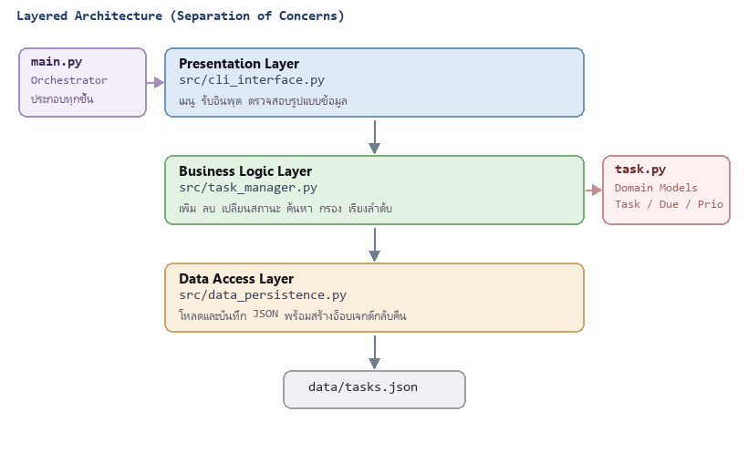
รูปที่ 1 สถาปัตยกรรมแบบแบ่งชั้นตามหลัก Separation of Concerns
หัวใจของการออกแบบสัปดาห์นี้คือการแยกหน้าที่ออกจากกันอย่างเด็ดขาด จากเดิมที่สัปดาห์ก่อนมีเพียงคลาส TaskManager รับผิดชอบทั้งตรรกะและการอ่านเขียนไฟล์ สัปดาห์นี้ได้แยกการอ่านเขียนไฟล์ออกไปเป็น data_persistence.py และแยกการแสดงผลกับการรับอินพุตออกไปเป็น cli_interface.py
โมดูล | ชั้น | ความรับผิดชอบ
main.py | Orchestrator | สร้างอ็อบเจกต์ของแต่ละชั้นแล้วประกอบเข้าด้วยกัน
cli_interface.py | Presentation | แสดงเมนู รับอินพุต และตรวจสอบรูปแบบข้อมูลก่อนส่งต่อ
task_manager.py | Business Logic | จัดการ collection ของงาน ไม่แตะไฟล์และไม่แตะหน้าจอ
data_persistence.py | Data Access | อ่านเขียน JSON และสร้างอ็อบเจกต์กลับคืนตามชนิด
task.py | Domain Models | นิยามโครงสร้างข้อมูลของงานแต่ละชนิด

ตารางที่ 5 ความรับผิดชอบของแต่ละโมดูล
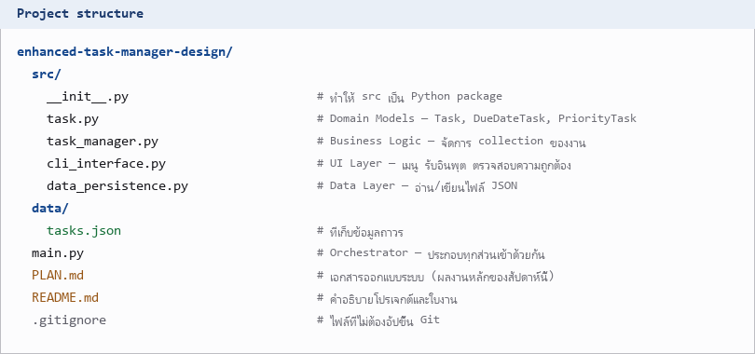
รูปที่ 2 โครงสร้างไฟล์และโฟลเดอร์ของโปรเจกต์

6. การออกแบบโมเดลข้อมูล
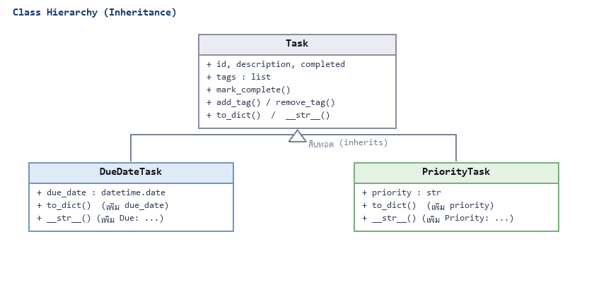
รูปที่ 3 ลำดับชั้นการสืบทอดของคลาสงาน
คลาส Task เป็นคลาสแม่ที่เก็บคุณสมบัติร่วมของงานทุกชนิด ได้แก่ รหัส รายละเอียด สถานะ และป้ายกำกับ ส่วนคลาสลูกทั้งสองเพิ่มคุณสมบัติเฉพาะของตนเองเข้าไป และเขียนทับเมธอด to_dict() กับ __str__() เพื่อให้แสดงผลและบันทึกข้อมูลได้ครบถ้วน
6.1 กลไกการบันทึกและกู้คืนอ็อบเจกต์หลายชนิด (Polymorphic Serialization)
ปัญหาที่ต้องแก้คือ เมื่อบันทึกงานสามชนิดลงไฟล์ JSON เดียวกันแล้ว ตอนโหลดกลับมาโปรแกรมจะรู้ได้อย่างไรว่าข้อมูลแต่ละรายการควรสร้างเป็นคลาสใด วิธีแก้ที่ออกแบบไว้คือเพิ่มฟิลด์พิเศษชื่อ _type ลงไปในข้อมูลทุกรายการ
# ตอนบันทึก : แต่ละคลาสใส่ _type ของตัวเองลงไป
def to_dict(self): # ในคลาส Task
return {"id": self.id, "description": self.description,
"completed": self.completed, "tags": self.tags,
"_type": "Task"}
def to_dict(self): # ในคลาส DueDateTask
base_dict = super().to_dict() # เรียกของคลาสแม่ก่อน
base_dict["due_date"] = self.due_date.strftime('%Y-%m-%d')
base_dict["_type"] = "DueDateTask" # แล้วเขียนทับ _type
return base_dict
# ตอนโหลด : อ่าน _type แล้วเลือกสร้างคลาสให้ถูกต้อง
task_type = t_dict.pop('_type', 'Task')
if task_type == "Task":
loaded_tasks.append(Task(**t_dict))
elif task_type == "DueDateTask":
loaded_tasks.append(DueDateTask(**t_dict))
elif task_type == "PriorityTask":
loaded_tasks.append(PriorityTask(**t_dict))
จุดที่ออกแบบได้ดีคือการเรียก super().to_dict() ในคลาสลูก ทำให้ไม่ต้องเขียนโค้ดสร้างดิกชันนารีซ้ำกันสามรอบ ซึ่งเป็นการปฏิบัติตามหลัก DRY หากในอนาคตเพิ่มฟิลด์ใหม่ในคลาสแม่ คลาสลูกทั้งหมดจะได้รับฟิลด์นั้นไปโดยอัตโนมัติ
6.2 การแสดงผลแบบ Polymorphism
เมื่อสั่งแสดงรายการงานทั้งหมด โค้ดในชั้น CLI เขียนเพียงบรรทัดเดียวคือ print(f"- {task}") แต่ผลลัพธ์ที่ออกมาต่างกันตามชนิดของงาน เพราะ Python เรียกเมธอด __str__ ของคลาสที่แท้จริงของอ็อบเจกต์นั้นให้เอง ดังที่เห็นในรูปที่ 4
7. เอกสารการออกแบบ PLAN.md
ผลงานหลักอีกชิ้นของสัปดาห์นี้คือไฟล์ PLAN.md ความยาว 161 บรรทัด ซึ่งทำหน้าที่เป็นข้อกำหนดการออกแบบระบบ ประกอบด้วย 6 หัวข้อหลัก
หัวข้อใน PLAN.md | เนื้อหาโดยสรุป
1. Introduction | ภาพรวมและเป้าหมายของโปรเจกต์
2. Requirements Specification | ความต้องการเชิงหน้าที่และเชิงคุณภาพ
3. High-Level Architecture & Design | แผนภาพสถาปัตยกรรม โครงสร้างโฟลเดอร์ และหน้าที่ของแต่ละโมดูล
4. Class Diagram & Inheritance | แผนภาพคลาสและความสัมพันธ์การสืบทอด
5. Potential Challenges | ความท้าทายทางวิศวกรรมที่คาดว่าจะพบ
6. Future Enhancements | แนวทางการพัฒนาต่อยอดในอนาคต

ตารางที่ 6 โครงสร้างของเอกสารออกแบบ PLAN.md
จุดเด่นของเอกสารนี้คือการใช้ภาษา Mermaid เขียนแผนภาพสถาปัตยกรรมฝังไว้ในไฟล์ Markdown ทำให้แผนภาพถูกเก็บเป็นข้อความที่ติดตามการเปลี่ยนแปลงผ่าน Git ได้ และ GitHub แสดงผลเป็นรูปภาพให้โดยอัตโนมัติ ต่างจากการแนบไฟล์รูปภาพแยกต่างหาก ที่ไม่สามารถดูประวัติการแก้ไขได้
8. ผลการทดลอง
8.1 ผลการรันเมนูที่ 2 และเมนูที่ 4 (ภาพที่ส่งตามโจทย์)
ทดสอบเพิ่มงานที่มีวันครบกำหนดผ่านเมนูที่ 2 จากนั้นแสดงรายการงานทั้งหมดผ่านเมนูที่ 4 ซึ่งครบตามเงื่อนไขของโจทย์ที่กำหนดให้เลือกอย่างน้อย 2 ตัวเลือก
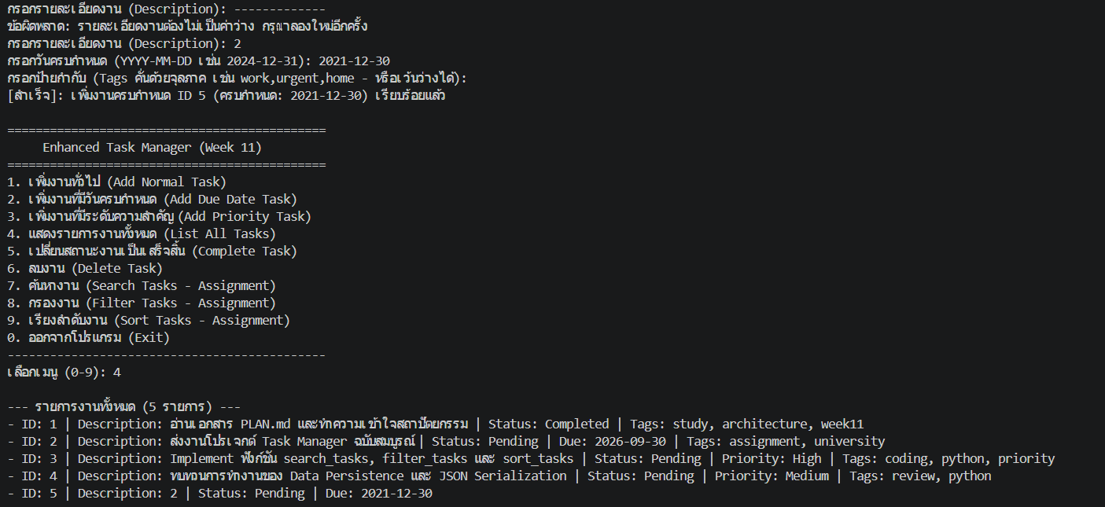
รูปที่ 4 ผลการรันเมนูที่ 2 (เพิ่มงานครบกำหนด) และเมนูที่ 4 (แสดงรายการทั้งหมด)
จากรูปสังเกตได้สองเรื่องสำคัญ เรื่องแรกคือระบบตรวจสอบอินพุตทำงานจริง เมื่อผู้ใช้กด Enter โดยไม่กรอกรายละเอียดงาน โปรแกรมแจ้งว่า รายละเอียดงานต้องไม่เป็นค่าว่าง แล้ววนกลับมาถามใหม่จนกว่าจะได้ค่าที่ถูกต้อง เรื่องที่สองคือผลการแสดงรายการงานทั้ง 5 รายการมีรูปแบบต่างกันตามชนิดของงาน โดยงานทั่วไปแสดงเฉพาะสถานะและป้ายกำกับ งานที่มีวันครบกำหนดแสดงคำว่า Due เพิ่มเข้ามา และงานที่มีระดับความสำคัญแสดงคำว่า Priority ซึ่งเป็นผลจากการเขียนทับเมธอด __str__ ในแต่ละคลาสลูก
8.2 ผลการรันเมนูที่ 5, 6 และ 4 เพิ่มเติม
ได้ทดสอบเพิ่มเติมอีกสามเมนู คือเปลี่ยนสถานะงาน ID 3 ให้เป็นเสร็จสิ้น ลบงาน ID 5 ออกจากระบบ แล้วแสดงรายการทั้งหมดอีกครั้งเพื่อยืนยันผล
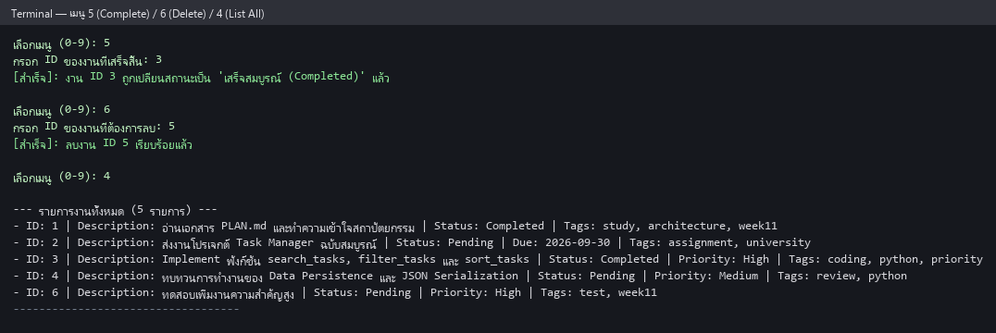
รูปที่ 5 ผลการรันเมนูที่ 5 (เปลี่ยนสถานะ) เมนูที่ 6 (ลบงาน) และเมนูที่ 4 (แสดงรายการ)
ผลที่ได้ : งาน ID 3 เปลี่ยนสถานะจาก Pending เป็น Completed เรียบร้อย งาน ID 5 หายไปจากรายการ และจำนวนงานคงเหลือ 5 รายการ ซึ่งเป็นผลจากการเพิ่มงานทดสอบ ID 6 เข้าไปก่อนหน้านี้ ทุกการเปลี่ยนแปลงถูกบันทึกลงไฟล์ทันทีผ่านเมธอด _save_changes()
8.3 การตรวจสอบความถูกต้องของอินพุต
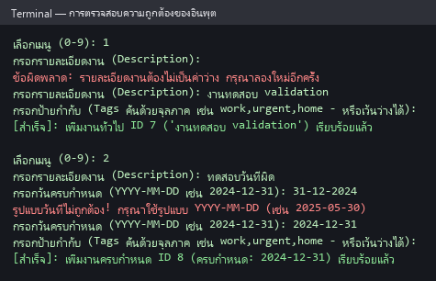
รูปที่ 6 การตรวจสอบรายละเอียดงานที่ว่างเปล่าและวันที่ผิดรูปแบบ
กรณีทดสอบ | สิ่งที่ป้อน | ผลลัพธ์ที่โปรแกรมแสดง
รายละเอียดงานเป็นค่าว่าง | (กด Enter) | ข้อผิดพลาด: รายละเอียดงานต้องไม่เป็นค่าว่าง กรุณาลองใหม่อีกครั้ง
วันที่ผิดรูปแบบ | 31-12-2024 | รูปแบบวันที่ไม่ถูกต้อง! กรุณาใช้รูปแบบ YYYY-MM-DD (เช่น 2025-05-30)
ID ไม่ใช่ตัวเลข | abc | ข้อผิดพลาด: ID ต้องเป็นตัวเลขจำนวนเต็มเท่านั้น
เลือกเมนูนอกช่วง | 99 | ตัวเลือกไม่ถูกต้อง! กรุณากรอกหมายเลขระหว่าง 0 ถึง 9

ตารางที่ 7 ผลการทดสอบการตรวจสอบอินพุต
จุดที่ออกแบบได้ดีคือฟังก์ชันรับอินพุตแต่ละตัวใช้ลูป while True ภายในตัวเอง เมื่อผู้ใช้ป้อนผิดจะวนถามซ้ำที่จุดเดิมทันที ไม่ต้องกลับไปเริ่มเลือกเมนูใหม่ทั้งหมด ซึ่งสะดวกกว่ามากในมุมของผู้ใช้
8.4 ไฟล์ข้อมูล data/tasks.json
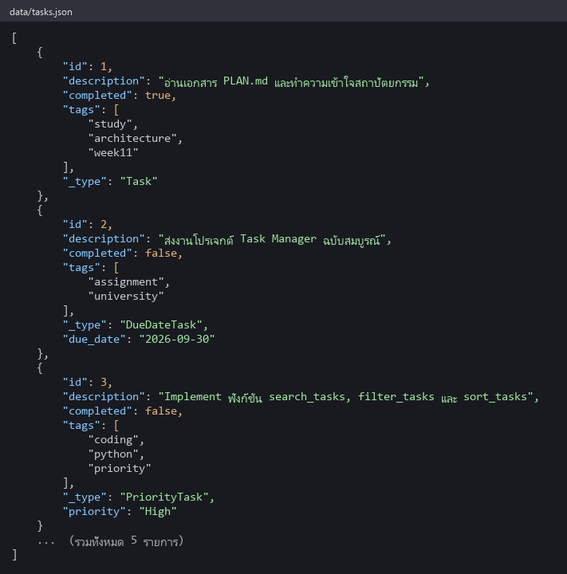
รูปที่ 7 เนื้อหาในไฟล์ data/tasks.json แสดงฟิลด์ _type ที่ใช้ระบุชนิดของงาน
8.5 เมนูที่ 7, 8 และ 9 ที่ยังเป็น Placeholder
เมื่อเลือกสามเมนูนี้ โปรแกรมยังคงรับอินพุตและเรียกเมธอดได้ตามปกติ แต่เมธอดในชั้นตรรกะจะแสดงข้อความ [DEBUG] แจ้งว่ายังไม่ได้พัฒนา แล้วคืนค่าเป็นลิสต์เปล่า ชั้น CLI จึงแสดงข้อความว่าไม่พบงานที่ตรงกับเงื่อนไข ซึ่งเป็นพฤติกรรมที่ตั้งใจออกแบบไว้ ไม่ใช่ข้อผิดพลาดของโปรแกรม
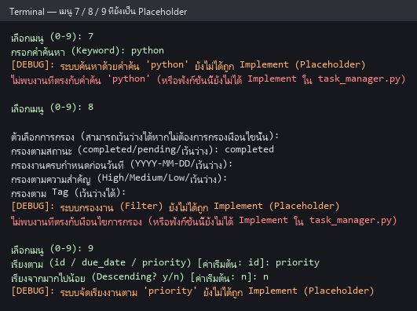
รูปที่ 8 ผลการเรียกเมนูที่ 7, 8 และ 9 ซึ่งยังเป็น Placeholder ตามที่ออกแบบไว้
ข้อดีของการวางโครงไว้ล่วงหน้าแบบนี้คือ เมื่อถึงเวลาพัฒนาจริง นักศึกษาเพียงเขียนโค้ดเติมในตัวเมธอดสามตัวของไฟล์ task_manager.py เท่านั้น โดยไม่ต้องแก้ไขชั้น CLI เลยแม้แต่บรรทัดเดียว เพราะส่วนรับอินพุตและแสดงผลถูกเขียนรอไว้แล้ว นี่คือประโยชน์ที่เป็นรูปธรรมที่สุดของการวางแผนก่อนลงมือเขียนโค้ด
9. ข้อสังเกตและข้อเสนอแนะ
ข้อสังเกตที่ 1 : การออกแบบนี้รองรับการเปลี่ยนวิธีจัดเก็บข้อมูลได้ทันที
เนื่องจากคลาส TaskManager ติดต่อกับการจัดเก็บผ่านอ็อบเจกต์ DataPersistence เท่านั้น หากในอนาคตต้องการเปลี่ยนจากไฟล์ JSON ไปเป็นฐานข้อมูล SQLite ก็เพียงเขียนคลาสใหม่ที่มีเมธอด load_tasks() และ save_tasks() เหมือนกัน แล้วสลับมาใช้แทน โดยไม่ต้องแก้ไขโค้ดในชั้นตรรกะหรือชั้นแสดงผลเลย ซึ่งตรงกับความต้องการเชิงคุณภาพข้อ Extensibility ที่ระบุไว้ใน PLAN.md
ข้อสังเกตที่ 2 : การเพิ่มชนิดงานใหม่ทำได้โดยแก้ไขน้อยมาก
หากต้องการเพิ่มชนิดงานใหม่ เช่น RecurringTask สำหรับงานที่ทำซ้ำเป็นประจำ สิ่งที่ต้องทำมีเพียงสร้างคลาสลูกใหม่ในไฟล์ task.py ที่สืบทอดจาก Task เขียนทับ to_dict() กับ __str__() และเพิ่มเงื่อนไขอีกหนึ่งบรรทัดในตัวโหลดข้อมูล โดยไม่กระทบโค้ดส่วนอื่นเลย
ข้อสังเกตที่ 3 : การ import แบบรองรับสองรูปแบบ
ทั้งไฟล์ main.py, task_manager.py และ data_persistence.py เขียนคำสั่งนำเข้าไว้ในรูปแบบ try แบบมีจุดนำหน้า แล้ว except ImportError เป็นแบบไม่มีจุด ทำให้โปรเจกต์รันได้ทั้งกรณีที่เรียกผ่าน main.py และกรณีที่นำโมดูลไปใช้เป็นแพ็กเกจ เป็นการแก้ปัญหาที่พบบ่อยในโปรเจกต์ที่แยกโฟลเดอร์ src
ข้อเสนอแนะที่ 1 : ลบข้อมูลทดสอบที่ค้างอยู่ในไฟล์ tasks.json
ในไฟล์ข้อมูลที่อัปขึ้น GitHub ยังมีงาน ID 5 ที่มีรายละเอียดเป็นตัวเลข 2 และวันครบกำหนดเป็น 2021-12-30 ซึ่งเป็นวันที่ผ่านมาแล้ว ดูเหมือนเป็นข้อมูลที่เกิดจากการทดลองกดเมนูระหว่างถ่ายภาพหน้าจอ ควรลบออกก่อนส่งงาน เพื่อให้ไฟล์ข้อมูลตัวอย่างดูเป็นระเบียบ
ข้อเสนอแนะที่ 2 : พิจารณาว่าควรติดตามไฟล์ tasks.json ใน Git หรือไม่
ขณะนี้ไฟล์ข้อมูลถูกอัปขึ้น Git ไปด้วย ซึ่งมีข้อดีคือผู้อื่นโคลนมาแล้วมีข้อมูลตัวอย่างให้ทดลองทันที แต่ข้อเสียคือทุกครั้งที่รันโปรแกรม ไฟล์จะเปลี่ยนและขึ้นเป็นไฟล์ที่ถูกแก้ไขใน Git ทางเลือกที่ดีกว่าคือเก็บไฟล์ตัวอย่างไว้ในชื่อ tasks.sample.json แล้วเพิ่ม data/tasks.json ลงใน .gitignore
ข้อเสนอแนะที่ 3 : เพิ่มชุดทดสอบอัตโนมัติสำหรับเมธอดที่จะพัฒนาต่อ
เนื่องจากเมธอด search_tasks(), filter_tasks() และ sort_tasks() เป็นฟังก์ชันที่รับข้อมูลเข้าและคืนลิสต์ออกมาโดยไม่ยุ่งกับไฟล์หรือหน้าจอ จึงเหมาะอย่างยิ่งกับการเขียน unit test ไว้ล่วงหน้าตามแนวทาง Test-Driven Development คือเขียนเทสต์ให้ครอบคลุมเงื่อนไขทั้งหมดก่อน แล้วค่อยเขียนโค้ดให้ผ่านเทสต์
10. สรุปผลการปฏิบัติกิจกรรม
กิจกรรมนี้บรรลุวัตถุประสงค์ที่ตั้งไว้ครบถ้วน ได้ผลงานเป็นเอกสารออกแบบ PLAN.md พร้อมโครงโค้ดที่แบ่งเป็น 5 โมดูลตามสถาปัตยกรรมที่วางไว้ และโปรแกรมทำงานได้จริง ในส่วนของความสามารถพื้นฐาน โดยสรุปสาระสำคัญได้ดังนี้
• การวางแผนก่อนเขียนโค้ดทำให้มองเห็นภาพรวมของระบบตั้งแต่ต้น และรู้ว่าแต่ละไฟล์ควรรับผิดชอบอะไรก่อนที่จะลงมือพิมพ์โค้ดบรรทัดแรก
• หลัก Separation of Concerns ทำให้แต่ละชั้นเปลี่ยนแปลงได้อย่างอิสระ เปลี่ยนวิธีจัดเก็บข้อมูลหรือเปลี่ยนหน้าตาเมนูได้โดยไม่กระทบตรรกะหลัก
• การสืบทอดคลาสร่วมกับการเขียนทับเมธอด __str__ และ to_dict() ทำให้จัดการงานต่างชนิดกันได้ด้วยโค้ดชุดเดียว ไม่ต้องเขียนเงื่อนไขแยกทุกจุด
• การใช้ฟิลด์ _type เป็นเทคนิคที่จำเป็นสำหรับการกู้คืนอ็อบเจกต์หลายชนิดจากไฟล์ JSON เพราะ JSON เก็บได้เพียงข้อมูลพื้นฐาน ไม่มีแนวคิดเรื่องคลาส
• การวางโครงเมธอดไว้ล่วงหน้าพร้อมเขียนคำอธิบายแนวทางไว้ใน docstring ทำให้ผู้พัฒนาคนถัดไปทำงานต่อได้ทันทีโดยไม่ต้องเดาว่าควรเขียนอะไร
• ผลการรันครบตามที่โจทย์กำหนด โดยทดสอบเมนูทั้งหมด 4 ตัวเลือก คือเมนูที่ 2, 4, 5 และ 6 ซึ่งมากกว่าเงื่อนไขขั้นต่ำที่กำหนดไว้ 2 ตัวเลือก
งานที่ยังเหลือในขั้นถัดไป
พัฒนาเมธอด search_tasks(), filter_tasks() และ sort_tasks() ในไฟล์ task_manager.py ให้ทำงานได้จริงตามแนวทางที่เขียนไว้ใน docstring ของแต่ละเมธอด โดยไม่ต้องแก้ไขไฟล์ cli_interface.py เพราะส่วนรับอินพุตและแสดงผลถูกเขียนรอไว้เรียบร้อยแล้ว
ซอร์สโค้ดทั้งหมดของโปรเจกต์นี้เผยแพร่ไว้ที่ :
https://github.com/sapphanyu/Class_Activity_4_Project-Planning-Design-Building-an-Enhanced-Task-Manager

